PROCEDIMIENTO DE CONFECCIÓN

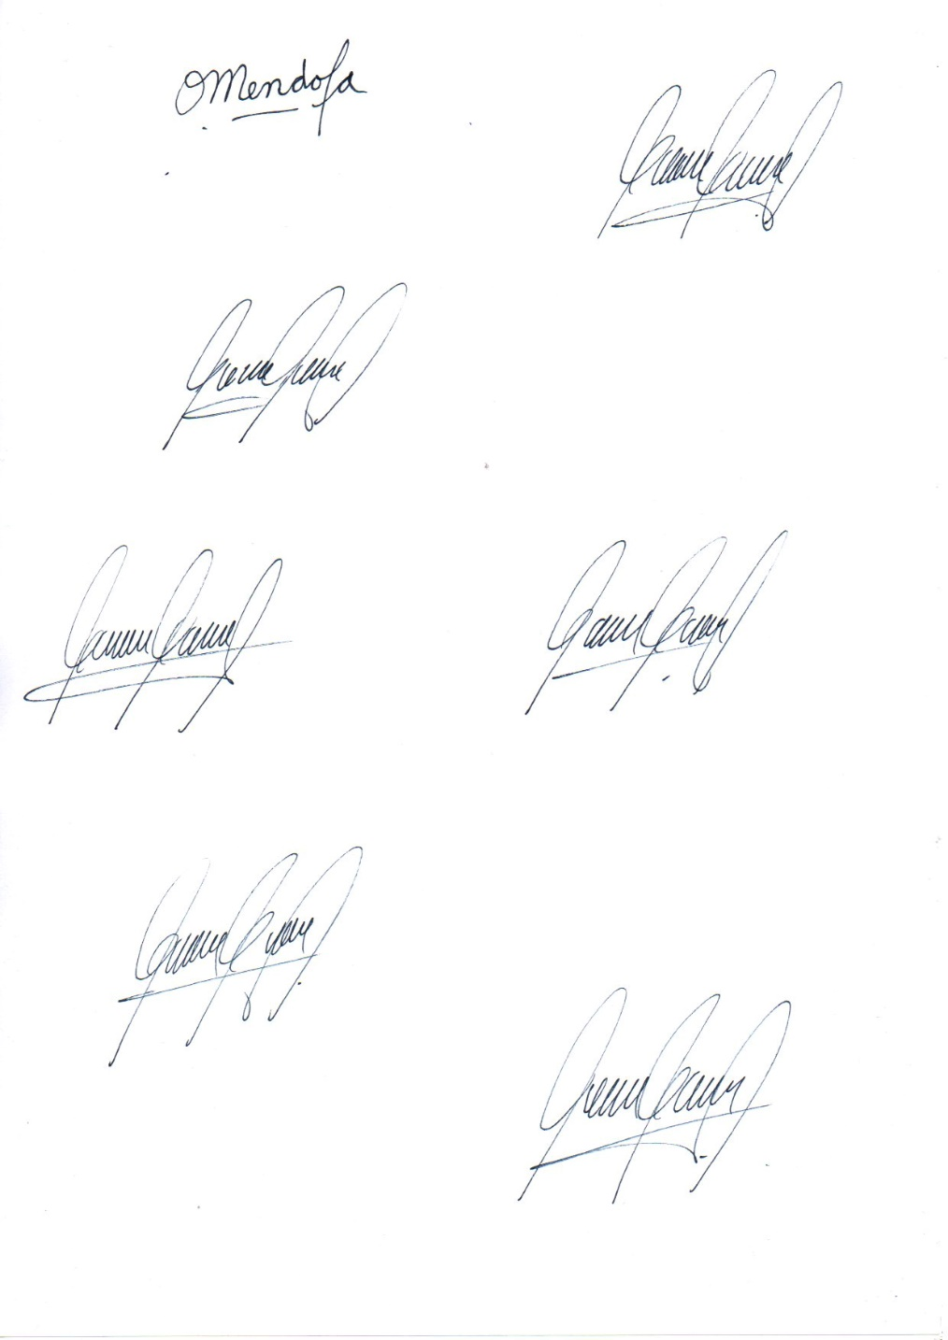

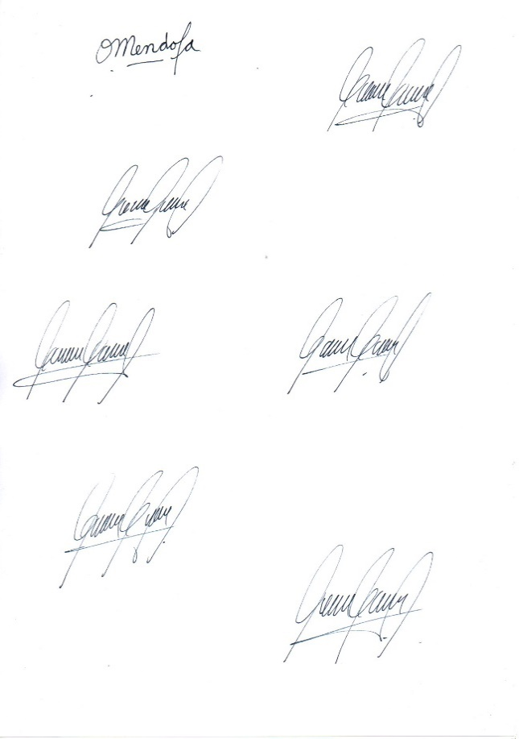
Elaborado:

Erika Espinoza Arenas
Coordinador SIG
A: 23
M: 06
D: 19
Nombre/Cargo:
Firma:

Omar Mendoza
Gerente General
A: 23
M: 06
D: 21
Nombre/Cargo:
Aprobado:
:
Firma:

Omar Mendoza
Gerente General
A: 23
M: 06
D: 21
Nombre/ Cargo:
Revisado:
Firma:

CONTROL DE CAMBIOS
Actividad | Versión | Descripción del cambio | Responsable | Fecha
5.1 Identificación y trazabilidad | 2 | Se agregó generada como resultado de cada etapa de producción se identifique el requerimiento de pedido  El número y el requerimiento de pedido es registrado en el sistema ERP por pedido. | El jefe de ingeniería y confección/ Supervisor de confecciones y acabado | 11-05-2022
5.2 Reunión de apertura | 2 | Se agregó, en la que se planifica el trabajo y se deja como evidencia la lista de asistencia, esta reunión de apertura también considera aspectos de calidad, seguridad y salud en el trabajo. | El jefe de ingeniería y confección/ Supervisor de confecciones y acabado | 11-05-2022
5.4 Ensamble | 2 | En dicho formato se registra si se presentaron cambios en la producción. | El jefe de ingeniería y confección/ Supervisor de confecciones y acabado | 11-05-2022
5.4 Ensamble | 3 | El inspector de calidad y confección realiza un muestreo de 2 prendas por paquete, dos veces como mínimo durante todo el proceso de confección y registra las observaciones del muestreo en el formato PD-FOR-033 | El jefe de ingeniería y confección /Inspector de control de calidad y confección | 28/08/22
6. Formatos Utilizados | 3 | Nombre del formato  Informe de Inspección Producción | El jefe de ingeniería y confección /Coordinador SIG | 28/08/22
5.8.1 VERIFICACIÓN DE LOS CONTROLES Y REGISTROS GENERADOS | 3 | El jefe ingeniería de confecciones verifica que los criterios establecidos en la ficha técnica se han cumplido en cada etapa de producción, este VB se evidencia al pie del formato de Ingreso y confección de prendas PD-FOR-003, esta liberación permite continuar con la inspección final, donde también se consigna en señal de conformidad en el formato de Informe de Inspección Producción PD-FOR-005, la autorización para la liberación de los productos terminados hacia el almacén o despacho al cliente. | El jefe de ingeniería y confección /Coordinador SIG | 28/08/22
5.3 CORTE | 4 | El operador de corte a medida que va realizando el tendido realiza un control de tela si encuentra alguna no conformidad por falla de tela dependiendo del tramo, señaliza con cinta masking tape la falla o retira el tramo de tela fallado para su devolución en caso sea necesario. | Operador de corte/jefe de Ingeniería y confección /Coordinador SIG | 21/06/2023
5.4 ENSAMBLE ( CONFECCION) | 4 | En el proceso de ensamble de un producto el operador manual de ensamble realiza una verificación del material, las piezas encontradas con falla o alguna no conformidad son señalizadas con cinta y retiradas para verificación por parte del control de calidad quien a su vez hace referencia al jefe de Ingeniería de Confección para su cambio si fuera necesario. | Manual de ensamble/Control de Calidad/ jefe de Ingeniería y confección | 21/06/2023
- OBJETIVO | 5 | Establecer las actividades para la producción de prendas y/o realización de los servicios encomenda  dos delimitando las tareas para el corte, ensamble, acabado y presentación de los pedidos, adicionalmente se establece los requisitos para la trazabilidad, propiedad del cliente y la liberación de los pedidos | Gerente General | 24-07-2024
- ALCANCE | 5 | Aplica a todos los servicios y productos de Peruvian Dress TPX S.A.C | Gerente General | 24-07-2024
6 FORMATOS UTILIZADOS | 5 |  | Gerente General | 24-07-2004
- OBJETIVO
Establecer las actividades para la producción de prendas y/o realización de los servicios encomendados delimitando las tareas para el corte, ensamble, acabado y presentación de los pedidos, adicionalmente se establece los requisitos para la trazabilidad, propiedad del cliente y la liberación de los pedidos.
- ALCANCE
Aplica a todos los servicios y productos de Peruvian Dress TPX S.A.C.
- DEFINICIONES Y ABREVIATURAS
  - Organización: Persona o grupo de personas que tiene sus funciones con responsabilidades, autoridades y relaciones para lograr sus objetivos. En este caso la organización es “Peruvian Dress S.A.C.”
  - Trabajador: Persona que realiza trabajo o actividades relacionadas con el trabajo que están bajo el control de la organización.
  - Personal: directores, funcionarios, empleados o trabajadores temporales y voluntarios de la organización.
  - Producto/Servicio: Cualquier bien o servicio que es percibido como capaz de satisfacer una necesidad que presenta alguna área de la empresa.
- RESPONSABILIDADES
  - Gerente General: Cumplir las disposiciones planificadas en el presente procedimiento.
- DESARROLLO
  - IDENTIFICACIÓN Y TRAZABILIDAD

El jefe de ingeniería y confección/ Supervisor de confecciones y acabado se asegura que la información documentada generada como resultado de cada etapa de producción se identifique el requerimiento de pedido o número de orden, este número permitirá realizar la trazabilidad en cuanto a fecha de requerimiento, tipo de prenda, el cliente, el número de guía de despacho, fecha de entrega, la ficha técnica y número de factura relacionados a la producción de una prenda de vestir. El número y el requerimiento de pedido es registrado en el sistema ERP por pedido.

  - REUNION DE APERTURA

El Supervisor de confección recibe las especificaciones propias de Peruvian Dress o enviadas por el cliente y la orden de pedido, comunicándose mediante una reunión de apertura las especificaciones que involucra los diferentes procesos y actividades hacia los operadores o trabajadores, en la que se planifica el trabajo y se deja como evidencia la lista de asistencia. En esta reunión de apertura el Supervisor de Seguridad/Coordinador SIG considera aspectos de calidad, seguridad y salud en el trabajo.

  - CORTE

El operador de corte con la orden de pedido y patrón retira del almacén el material que se va a emplear y realiza el corte solicitado.

El operador de corte realiza la habilitación de la maquinaria revisando el estado de la cuchilla, en caso, si fuera necesario se realiza el cambio de la cuchilla, teniendo en cuenta que para el cambio de cuchilla la maquinaria debe estar apagada y desconectada del tomacorriente. La solicitud de la cuchilla se realiza de forma directa al Supervisor de confecciones y acabado, la entrega de la nueva cuchilla se realiza a contra entrega de la cuchilla desgastada.

El operador de corte a medida que va realizando el tendido realiza un control de tela si encuentra alguna no conformidad por falla de tela dependiendo del tramo, señaliza con cinta masking tape la falla o retira el tramo de tela fallado para su devolución en caso sea necesario.
El operador de corte a medida que realiza la actividad, específica el número de tendidos realizados en el formato orden de corte.

Maquinaria y dispositivos utilizados: máquina de corte
EPPS: guante de malla metálico, tapones de oído, y mascarilla

  - ENSAMBLE (CONFECCIÓN)

El operador de ensamble realiza el habilitado de las máquinas, sigue las actividades en orden y especificación descrita en la información proporcionada en la ficha técnica.

A medida que el operador avanza y termina la actividad descrita en la ficha técnica, se asegura que cumpla las especificaciones antes de continuar con la siguiente actividad.

El inspector de calidad y confección realiza un muestreo de 2 prendas por paquete, como mínimo dos veces durante todo el proceso de confección y registra las observaciones del muestreo en el formato PD-FOR-033
El Inspector de calidad y confección realiza la inspección final de forma constante al total de prendas terminadas cuando el operador termina con las actividades de todo el proceso. De encontrarse observaciones se retorna al operador para su corrección y se comunica al supervisor de confección para que tome las medidas correctivas necesarias. El inspector de calidad registra estas no conformidades en PD-FOR-005 así como la liberación del producto ya terminado.

El supervisor de confección y acabado realiza la verificación constante durante cada actividad en el proceso de confección junto con los operadores de ensamble con la finalidad de asegurar la continuidad y el cumplimiento de los tiempos planificados.

El supervisor de confección registra el avance de la producción en el formato Ingreso y confección de prendas PD-FOR-003.En dicho formato se registra si se presentaron cambios en la producción.
En el proceso de ensamble de un producto el operador manual de ensamble realiza una verificación del material, las piezas encontradas con falla o alguna no conformidad son señalizadas con cinta y retiradas para verificación por parte del control de calidad quien a su vez hace referencia al jefe de Ingeniería de Confección para su cambio si fuera necesario.
El proceso de ensamble puede estar sujeto a verificación por parte del cliente cuando se esté prestando el servicio de confección o cuando este lo requiera, como resultado de la verificación se puede detectar salidas no conformes las cuales se debe seguir su tratamiento de acuerdo a los lineamientos establecidos en el procedimiento de salidas no conformes PD-PRO-005.

El ingreso del cliente a las instalaciones de Peruvian Dress S.A.C. debe ser en cumplimiento a las disposiciones de seguridad planificada y establecida por la organización a cargo del Coordinador SIG.

Maquinaria y dispositivos utilizados: Centímetros, pinzas, tijeras, piqueteros.
EPPS: Chaleco, mandil, (ropa de trabajo) lentes de seguridad y mascarillas

  - ACABADO (BORDADO, ACCESORIOS, HILVANADO O ZURCIDOS, HANG TAG)

El manual de acabo realiza las actividades de acuerdo a las especificaciones descritas en la ficha técnica.

El supervisor de confección y acabado realiza la verificación del acabado, en caso de encontrarse alguna observación es corregido de forma inmediata.

Maquinaria y dispositivos utilizados: Plancha vaporizador, centímetros, tijeras, piqueteros, agujas de mostacilla.

EPPS: Chaleco, mandil (ropa de trabajo) y mascarillas.

  - PRESENTACIÓN (DESPACHO)
El jefe de ingeniería de confecciones/Supervisor de confecciones y acabados, comunica al manual de ensamble cómo y en qué cantidad se realiza el armado de los paquetes, la comunicación es de forma directa a los involucrados.
El jefe de ingeniería de confecciones terminado el armado de los paquetes verifica que este cumple con los requerimientos exigidos por el cliente. Registra y realiza el seguimiento en el sistema informático las cantidades producidas según el número de orden/ pedido registrado.
Maquinaria y dispositivos utilizados: computadora, impresora y celular.
EPPS: mandil (ropa de trabajo) y mascarillas.
  - PROPIEDAD DEL CLIENTE
El jefe de ingeniería de confecciones terminado el pedido devuelve los sobrantes como resultado del proceso de confección de prendas al cliente cuando éste ha entregado los materiales para la producción de prendas.
  - LIBERACIÓN DE LOS PRODUCTOS Y SERVICIOS
La liberación de los productos y servicios se realiza conforme se termine o continúe la siguiente etapa de producción de la prenda de vestir, en caso se detecte alguna observación en una de las etapas, el producto es regresado a la etapa anterior hasta su corrección.
    - VERIFICACIÓN DE LOS CONTROLES Y REGISTROS GENERADOS
El jefe ingeniería de confecciones verifica que los criterios establecidos en la ficha técnica se han cumplido en cada etapa de producción, este VB se evidencia al pie del formato de Ingreso y confección de prendas PD-FOR-003, esta liberación permite continuar con la inspección final, donde también se consigna en señal de conformidad en el formato de Informe de Inspección Producción PD-FOR-005, la autorización para la liberación de los productos terminados hacia el almacén o despacho al cliente.
- FORMATOS UTILIZADOS
NOMBRE DEL FORMATO | CÓDIGO | MEDIO | CONSERVACIÓN / DISPOSICIÓN FINAL
Informe de Inspección Producción | PD-FOR-005 | Digital | Físico
Ingreso y confección de prendas | PD-FOR-003 | Digital | Físico
Muestreo de Inspección Producción | PD-FOR-033 | Digital | Físico
- ANEXOS
No aplica.

